**Муниципальное автономное дошкольное образовательное учреждение**

**«Детский сад комбинированного вида №18»**

**городского округа город Салават**

**Республика Башкортостан**

Подготовила : воспитатель

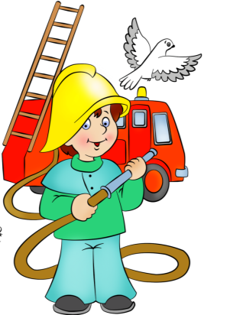 Насырова М.А.

**г. Салават**

**Цели:**

1) Закрепление знаний детей по правилам пожарной безопасности;

2) Обогащение и активизация словаря детей;

3) Воспитание интереса и уважения к работе пожарных, выявить признаки возникновения пожаров, закрепить правила предупреждения пожаров и правила поведения при пожаре.

**Предварительная работа:** чтение художественных произведений: С. Михалков «Дядя Стёпа», К. Чуковский «Путаница», А. Толстой «Пожарные собаки», С. Я. Маршак «Кошкин дом»; рассматривание плакатов о правилах пожарной безопасности; беседы на тему пожарной безопасности.

**Ход развлечения:**

**Воспитатель:**

Ребята, сегодня мы собрались, чтобы поговорить об очень важных вещах. А что будет главной темой нашего разговора, вам предстоит отгадать:

Он друг ребят, но когда с ним шалят,

он становится врагом и сжигает все кругом (огонь)

(Выслушиваются высказывания детей).

Правильно, это огонь. Огонь – давний друг человека, с его помощью совершается много полезных дел. Жизнь древних людей во многом зависела от огня. Для того чтобы согреться в своих пещерах они разводили костер, обжигали глиняную посуду, которую потом использовали для приготовления пищи.

-**Давайте вместе вспомним, где человек не может обойтись без огня?** (При приготовлении обеда, при работе кузнецов, сварщиков.)  
(Выслушиваются высказывания детей).

Много полезных дел совершается с использованием огня в жизни современного человека. Но случается, что из верного друга огонь может превратиться в беспощадного врага и уничтожить в считанные минуты то, что создавалось долгими годами упорного труда:

Да, огонь бывает разный,

Бледно-желтый, ярко-красный,

Синий или золотой,

Огонь добрый, огонь злой.

Очень опасна разбушевавшаяся огненная стихия – ПОЖАР. При пожаре сгорают вещи, квартиры, дома, леса, а главное – гибнут люди.

**-Как же возникают пожары?** (Выслушиваются высказывания детей).

**Воспитатель:**

Очень большую опасность представляют собой костры, которые разводят в лесу или вблизи строений. Люди иногда забывают потушить огонь и тогда, раздуваемые ветром, искры разлетаются на большие расстояния, образуя новые очаги пожара. Нередко дети играют на чердаках или в подвалах жилых домов. Не задумываясь о последствиях, они пользуются спичками, зажигают свечи, разводят костры.

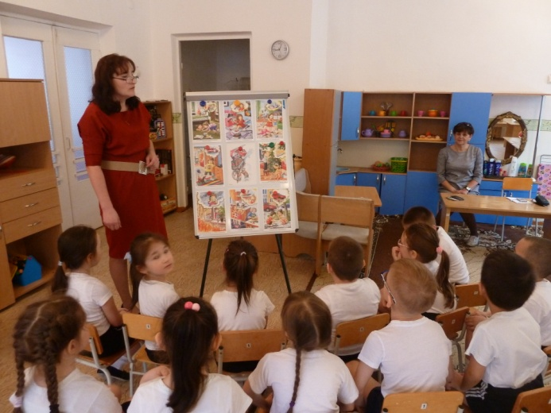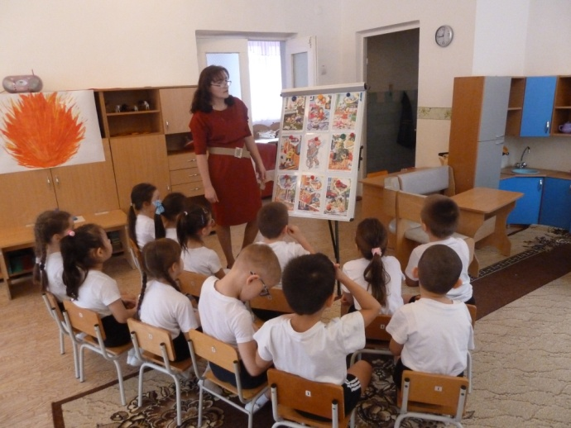

**-Ребята, кто же помогает тушить пожары?**(Выслушиваются высказывания детей). **Воспитатель:** Сегодня мы проведём эстафету «Пожарные на учении» и узнаем, кто у нас лучше всех знает правила пожарной безопасности. За правильные ответы вы будете получать капельки, кто больше всех наберёт капель тот и выиграет. ( Дети разбиваются на две команды)

Команда «Искорки». Наш девиз: «При пожаре, как один, набираем 01».

Ккоманда «Спасатели». Наш девиз: «Чтобы не было беды, с огнем не шути!»

**Первое задание** - отгадывание загадок. Любите вы отгадывать загадки? Слушайте внимательно. Какая команда отгадает, та получает капельку.  
1. Он красив и ярко – красен, но он жгуч, горяч, опасен  (огонь)  
2. Маленький конек, вместо гривы – огонек (спички)  
3. Мчится кран со стрелой на большой машине, чтоб смогла пожар любой погасить машина (пожарная машина)  
4. Если дым валит клубами, пламя бьется языками, и огонь везде, и жар – это бедствие – (пожар)  
5. Он дает тепло и свет, с ним шутить не надо, нет! (огонь)  
*Воспитатель:* Молодцы все загадки правильно отгадали и заработали капельки.

**Второе задание**: *(Разбор ситуаций)* Воспитатель предлагает детям рассмотреть иллюстрации пожароопасных ситуаций. Дети рассматривают иллюстрации, рассуждают, что может стать причиной пожара. За правильный ответ – капелька

А хотите посоревноваться, как пожарные, за каждую победу, вы получите –капельку это будет ваше **третье задание**.

**Игровые командные конкурсы:  
1. «Кто быстрее сообщит о пожаре».**

Нужно добежать по гимнастической скамейке до телефона набрать номер пожарной охраны и сообщить о пожаре, называя свой домашний адрес. «Возник пожар по адресу… ».

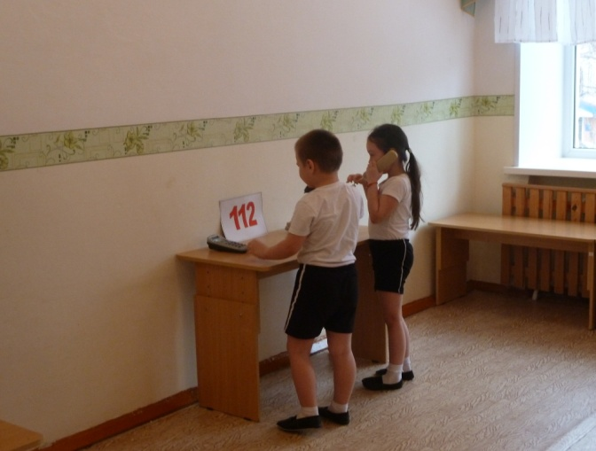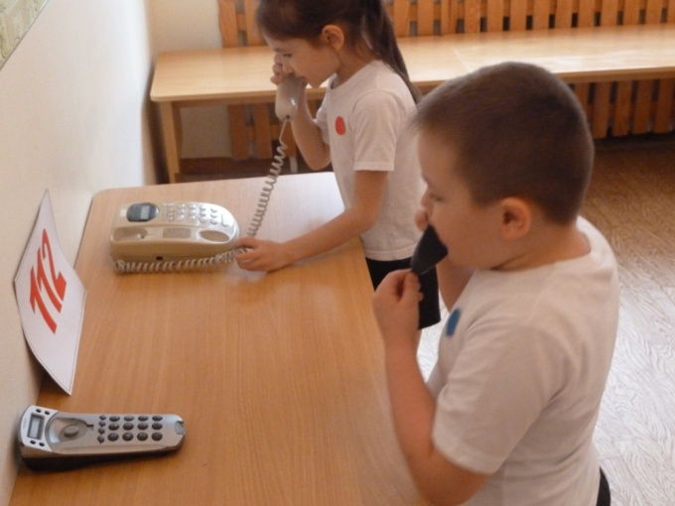

**2. « Пожарные едут на помощь»**.   
Дети встают командами друг за другом. Перед ними стоят кегли в ряд. Каждой команде даётся маленькая пожарная машинка на верёвочке. Дети поочерёдно змейкой оббегают кегли, везя за верёвочку машинку, старясь не сбить ни одной кегли. Чья команда вперёд.

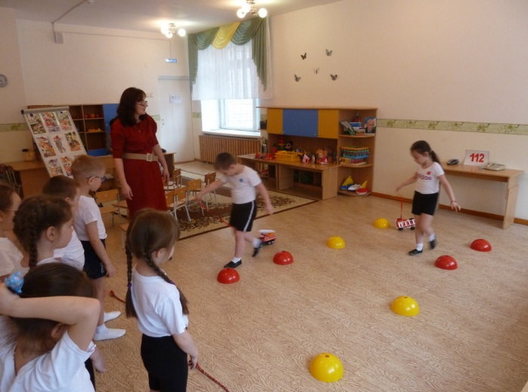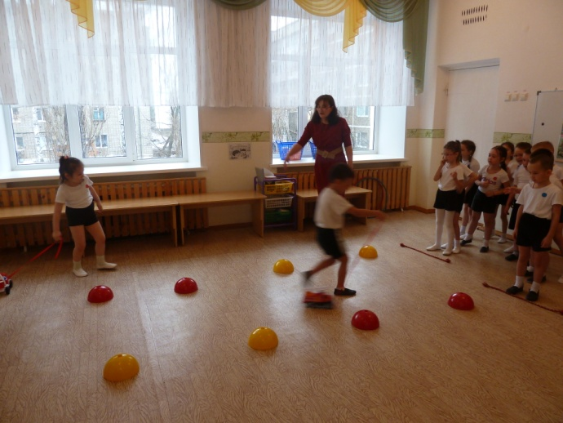

**3.** **«Чья команда быстрее спасет от огня игрушку»**

Признание пожарных – помогать

Из огня людей спасать.

Кошек, рыбок и собачек

Хомячков, любимый мячик.

Очень часто, когда пожарные приезжают на пожар, прежде чем тушить огонь они ведут спасательные работы. Выносят из огня детей, животных, стариков, инвалидов.

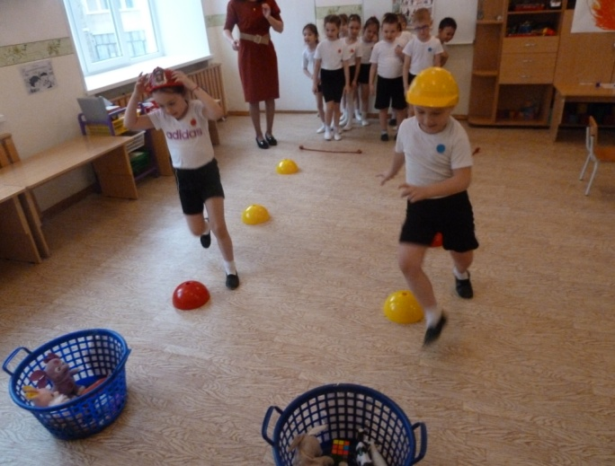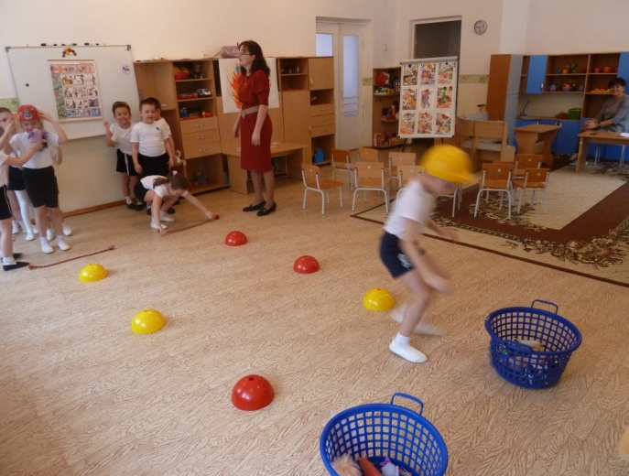

**4. «Затуши костер»**

Каждый ребенок берет по 2 мешочка с песком. С расстояния 3-4 м метают мешочки в «костер» (корзину) по очереди. Оценивается количество точных попаданий.

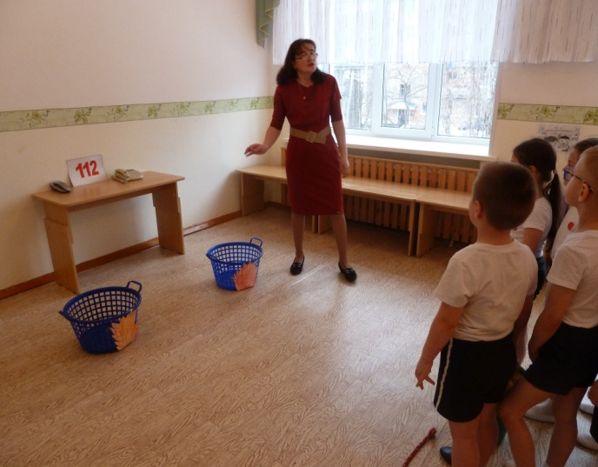 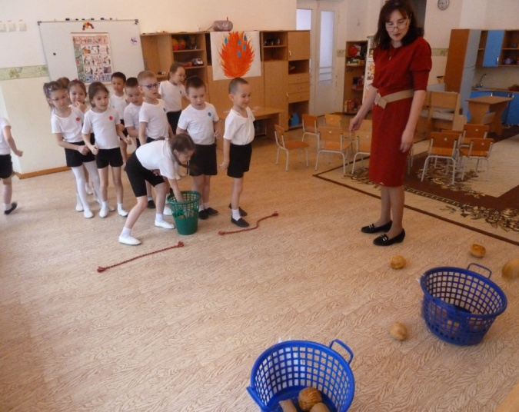**Воспитатель:**

А теперь поиграем все вместе , вставайте в круг, возьмите в руки красный флажок и передавайте его по кругу. Я буду начинать фразу, а тот, у кого флаг окажется в руках, тот будет  заканчивать фразу. Слушайте внимательно.

1. Где с огнем беспечны люди,  
   Там взовьется в небе шар,  
   Там всегда грозить нам будет  
    Злой…..…(пожар)
2. Раз, два, три, четыре,  
   У кого пожар в….( квартире)
3. Дым столбом поднялся вдруг,  
   Кто не выключил….…(утюг)
4. Стол и шкаф  сгорели разом,  
   Кто сушил белье над …..(газом)
5. Пламя прыгнуло в листву,  
   Кто  у дома жег……(траву)
6. Кто в огонь бросал при этом   
   незнакомые……(предметы)
7. Выпал на пол уголек,  
   Деревянный пол зажег.  
   Не смотри, не жди, не стой,  
   А залей его…… (водой)
8. Если младшие сестрички,  
   Зажигают дома спички,  
   Что ты должен предпринять?  
   Сразу спички……. (отобрать)
9. Раскалился если вдруг  
   Электрический утюг,  
   Что должны вы делать, детки?  
   Вынуть вилку из….. (розетки)
10. Если вдруг пожар возник,  
    Ты обязан в тот же миг,  
    В часть к пожарным позвонить,  
    О пожаре….. (сообщить)
11. Помни каждый гражданин  
    Пожарный  номер…(01)
12. Дым увидел – не зевай,  
    И пожарных……(вызывай).

**Воспитатель:** Итак, дети, сегодня с вами у нас были пожарные учения, вы показали свои знания и умения**.** Вижу вы очень ловкие пожарники. И правила пожарной безопасности хорошо знаете. Молодцы. Но игра есть игра и нам пора подсчитать капельки, и узнать какая команда одержала сегодня  победу и потушила огонь быстрее. *(Подсчитываются капельки. Объявляется команда-победитель, награждаются все участники игры.)*

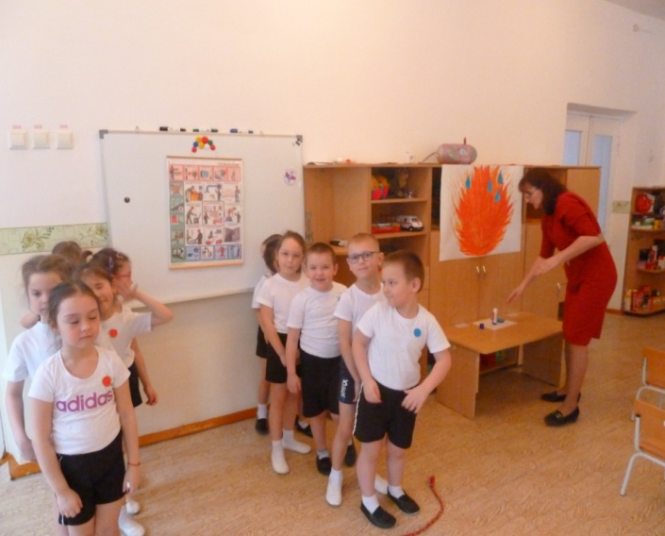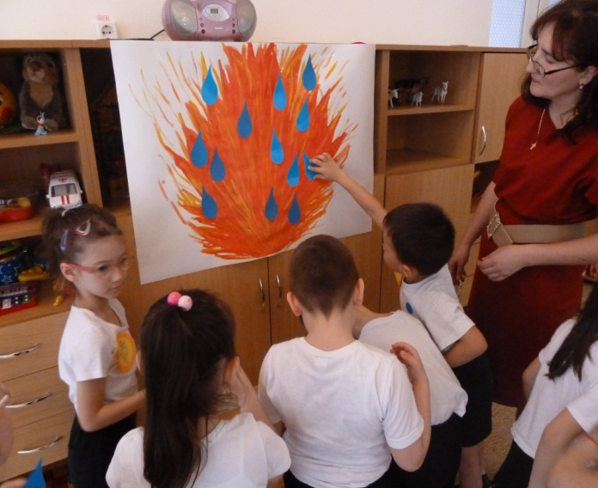- Ребята! Соблюдайте правила пожарной безопасности! Это поможет сохранить вашу жизнь и жизнь других людей. С огнём не играйте, с огнём не шалите! Здоровье и жизнь свою берегите!